START VAN HET RITTENSEIZOEN

WOENSDAG 1 MEI 2024 - 21e LENTERIT

Beste Westhoekpionier,

Het is weer zover! Wij nodigen u, uw familie en uw vrienden van harte uit op 1 mei voor deze eerste rit van het jaar.
De start- en aankomst is, zoals de vorige jaren, voorzien in Hotel Hinterland in het landelijke Izenberge bij Veurne en met ruime parkeergelegenheid.

De uitstap is bestemd voor wagens met bouwjaar t.e.m. 1965.
De organisatoren zijn niet verantwoordelijk voor gebeurlijke ongevallen.
Volg de algemene wegcode en de plaatselijke verkeersreglementen.

Programma

9u45 Ontbijt in Hotel Hinterland
Beauvoordestraat 9, 8691 Izenberge (Alveringem)

10u30 Start van de voormiddagrit

12u00 Aperitief en warm middagmaal in restaurant Spaans Kwartier
Groenestraat 14, 8691 Izenberge (tel. 058/29 91 69)

14u30 Start van de namiddagrit

16u45 Aankomst in Hotel Hinterland voor de trofeeverloting en een
kleine versterking van de innerlijke mens

Deelnameprijs: € 55,00 leden WHP + medepassagiers
€ 60,00 niet-leden + medepassagiers

- Inschrijven en/of overschrijven t.e.m. 25 april

bij Rosita: 058 31 34 19
via mail: info@westhoekpioniers.be
via overschrijving: BE82 0682 3201 8468
(vermeld merk en bouwjaar oldtimer)
hou rekening met 3 werkdagen voor de bankverrichting
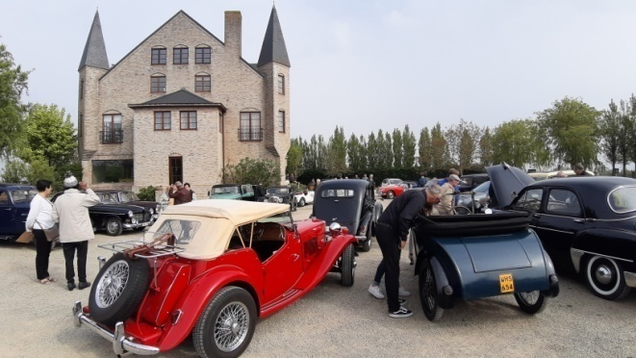

Vriendelijke groeten
en tot op 1 mei,
Rosita

